Box Maker
Manual de usuario
Generador paramétrico de cajas con vista previa 3D en tiempo real
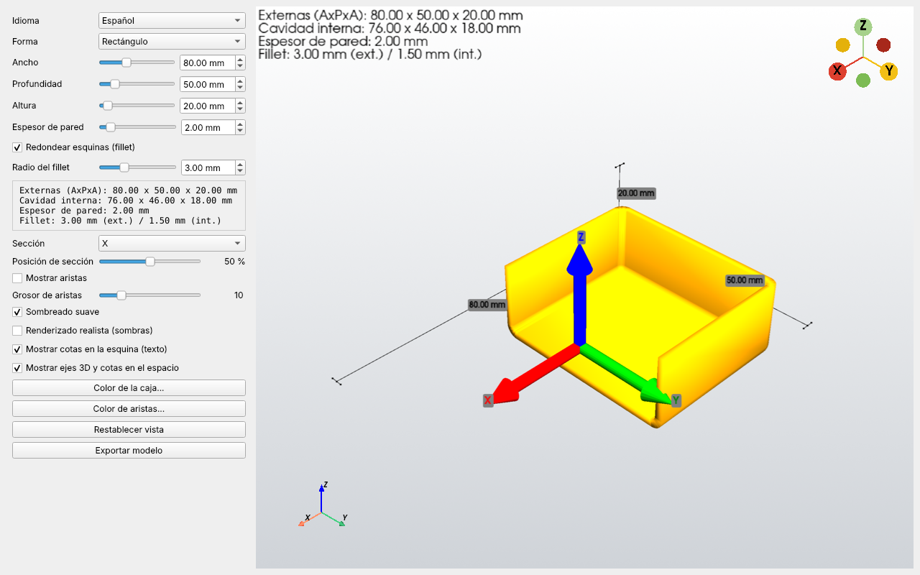
Versión 1.0 — noviembre de 2026

1. Introducción
Box Maker es un pequeño programa sin conexión que genera cajas paramétricas con vista previa 3D en tiempo real. Está pensado para quienes imprimen en 3D: defines el tamaño, el grosor de las paredes y la forma, ves el resultado al instante y exportas un modelo listo para laminar (STL) o para editar en un programa CAD (STEP).
- Formas de la caja: rectángulo, círculo, elipse, polígono regular, ranura, un contorno importado de un archivo SVG o texto compuesto con cualquier fuente TrueType/OpenType.
- Cajas huecas, con una cavidad interior calculada a partir del grosor de las paredes, o prismas macizos y cerrados.
- Esquinas redondeadas (fillet) con límites automáticos y seguros.
- Vista previa en sección a lo largo de cualquier eje para inspeccionar la cavidad.
- Exportación a STL (malla para imprimir) y STEP (geometría CAD exacta).
- Interfaz en English, Italiano, Español y Français, que se puede cambiar en cualquier momento.

2. Requisitos e inicio
- Windows 10 (o posterior), 64 bits. El programa funciona sin conexión y no necesita instalación.
- Una tarjeta y un controlador gráficos compatibles con OpenGL 3.2 (cualquier PC reciente; en las máquinas virtuales hay que activar la aceleración 3D).
- Versión portátil: doble clic en BoxMaker.exe. El primer inicio descomprime el programa (unos 1 GB) en %LOCALAPPDATA%\BoxMaker y tarda un rato. Los inicios siguientes son mucho más rápidos.
- Desde el código fuente (desarrolladores): Python 3.11 o posterior con build123d, PySide6, pyvista y pyvistaqt instalados, y después python main.py.
Nota. Si el programa no arranca, abre el archivo de registro %LOCALAPPDATA%\BoxMaker\boxmaker.log: contiene todos los errores de inicio.

3. La ventana principal
La ventana tiene el panel de controles a la izquierda y la vista 3D a la derecha. Cada cambio en el panel actualiza el modelo.
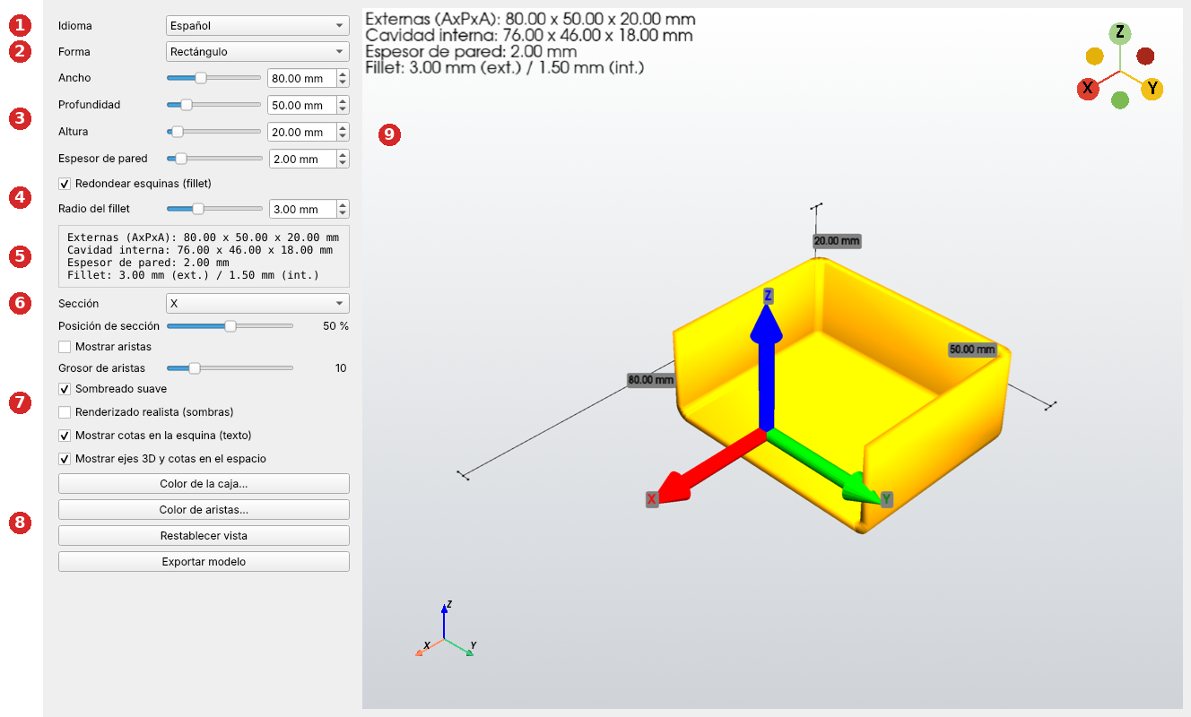
Figura 1. La ventana principal. Los números se explican a continuación.
N.º | Zona | Qué hace
1 | Idioma | Cambia al instante el idioma de la interfaz, sin reiniciar.
2 | Forma | Elige la forma de la caja (capítulo 5). Debajo aparecen los controles propios de cada forma.
3 | Dimensiones | Ancho, Profundidad, Altura y Espesor de pared: arrastra el control deslizante o escribe un valor en la casilla contigua (resolución de 0,01 mm).
4 | Redondear esquinas (fillet) | Redondea las esquinas y fija el radio (capítulo 6).
5 | Resumen | Tamaño exterior, tamaño de la cavidad, grosor de las paredes y el fillet realmente aplicado.
6 | Sección | Vista previa en sección (capítulo 7).
7 | Aspecto | Aristas, sombreado, renderizado realista, indicaciones en pantalla (capítulo 8).
8 | Botones | Colores, Restablecer vista y Exportar modelo (capítulo 9).
9 | Vista 3D | Arrastra con el botón izquierdo para girar, usa la rueda para el zoom y arrastra con el botón central (o Mayús + botón izquierdo) para desplazar.

4. Dimensiones y grosor de pared
Control | Intervalo | Significado
Ancho | 20 – 200 mm | Medida a lo largo del eje X.
Profundidad | 20 – 200 mm | Medida a lo largo del eje Y (no la usan el círculo, el polígono, el SVG ni el texto).
Altura | 10 – 200 mm | Medida a lo largo del eje Z.
Espesor de pared | 0 – 20 mm | Grosor de las paredes y del fondo. La caja está abierta por arriba.

La cavidad es el contorno de la caja reducido en el grosor de pared, y su fondo queda a un grosor de pared de la base. Si el grosor es 0, o tan grande que no cabe ninguna cavidad, la caja es un sólido cerrado y el resumen muestra "Sin cavidad (pared = 0 o demasiado gruesa)".
Nota. Un valor escrito a mano se aplica al pulsar Intro o al salir del campo, no con cada dígito. Los controles deslizantes siguen al ratón en directo (véase el capítulo 10).

5. Formas
La caja es la extrusión de un contorno plano. Elige el contorno en la lista Forma.
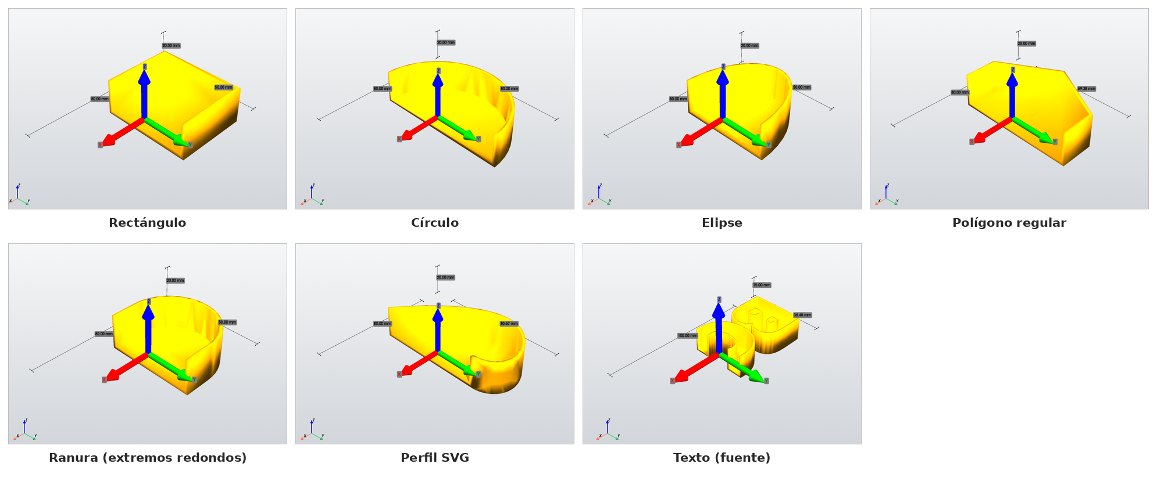
Figura 2. Formas disponibles: rectángulo, círculo, elipse, polígono regular, ranura, perfil SVG y texto.

5.1 Formas básicas
Forma | Controles | Notas
Rectángulo | Ancho, Profundidad
Círculo | Diámetro | Se ignora la profundidad.
Elipse | Ancho, Profundidad | Ejes completos de la elipse.
Polígono regular | Diámetro, Lados (3 – 64) | El diámetro es el de la circunferencia circunscrita; el resumen muestra el tamaño exterior real.
Ranura (extremos redondos) | Ancho, Profundidad | Un rectángulo con los extremos totalmente redondeados.

5.2 Perfil SVG
Elige Perfil SVG para construir la caja a partir de un dibujo. El programa pide el archivo; puedes cargar otro en cualquier momento con Importar SVG….
- La forma cerrada más grande del archivo es el contorno de la caja.
- Las demás formas cerradas dentro del contorno se convierten en agujeros pasantes de la caja.
- Los trazados abiertos y las formas cerradas fuera del contorno se ignoran. El panel indica cuántos agujeros se han usado y cuántas formas se han ignorado.
- Ancho fija el ancho del dibujo en milímetros; la profundidad sigue las proporciones del dibujo.
- Si el archivo no tiene ninguna forma cerrada, un mensaje de error lo explica y se mantiene la forma anterior.
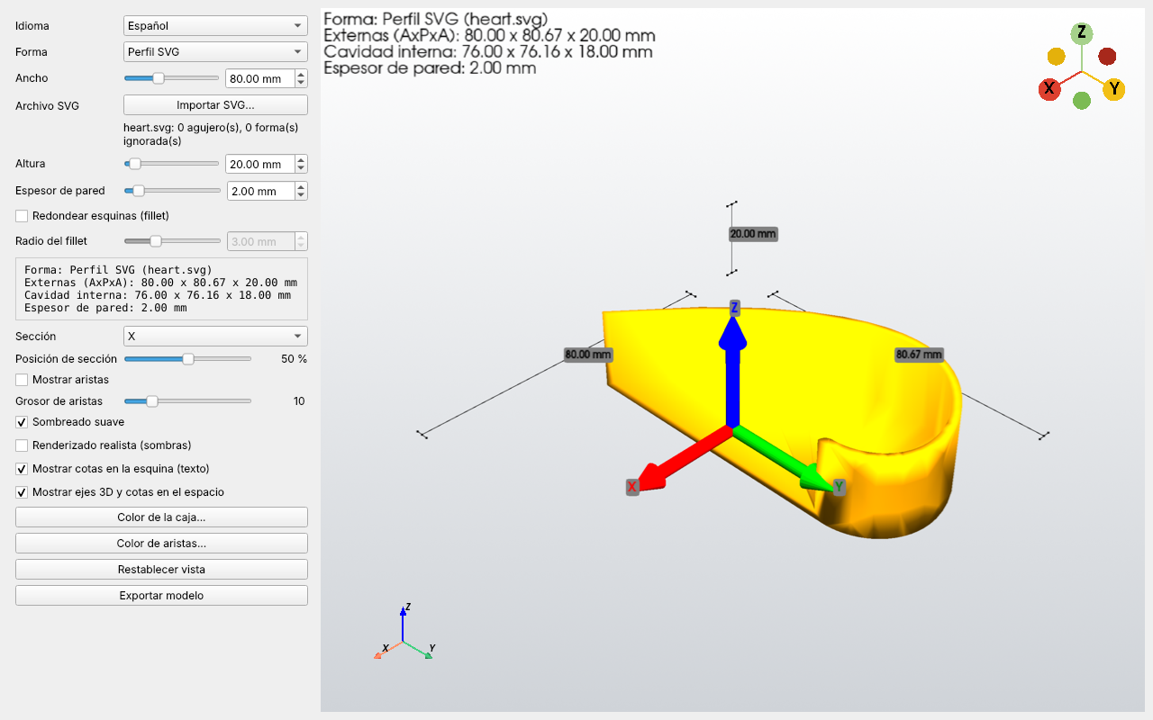
Figura 3. Una caja obtenida de un dibujo SVG (un corazón).

5.3 Texto (fuente)
Elige Texto (fuente) para obtener una caja con forma de palabra o de logotipo.
- Escribe el texto en el campo Texto (hasta 60 caracteres). Los huecos de letras como A, B u O son agujeros reales.
- Elige una fuente en la lista Fuente (escribe para buscar): contiene las fuentes instaladas en Windows y, al escribir parte del nombre, la lista se filtra. La primera entrada es la fuente del sistema.
- Para usar una fuente no instalada pulsa Otro archivo de fuente… y selecciona un archivo .ttf, .otf o .ttc.
- Fija Ancho para el ancho total del texto.
- Fija Engrosamiento de letras para engrosar las letras. Las letras que se tocan o se solapan se fusionan en una sola pieza.
Sin engrosamiento cada letra es una caja independiente; el resumen muestra "Piezas separadas: N". Las letras con trazos más finos que dos grosores de pared no tienen cavidad y quedan macizas. Para mejores resultados elige fuentes en negrita.
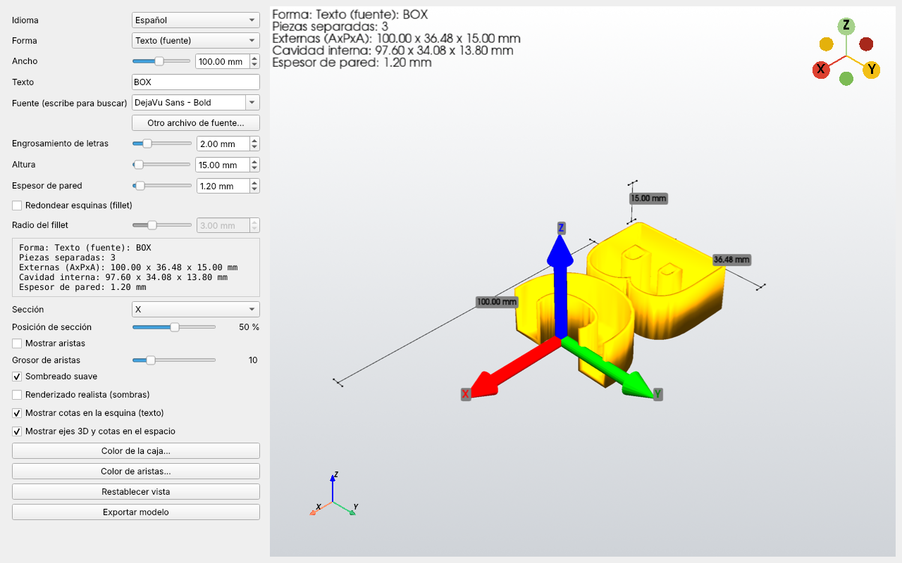
Figura 4. Una caja obtenida del texto "BOX" con un engrosamiento de 2 mm.

6. Esquinas redondeadas (fillet)
Activa Redondear esquinas (fillet) y fija Radio del fillet. El radio que fijas es el radio exterior.
- El radio interior lo sigue: radio exterior menos grosor de pared, pero nunca menos de la mitad del radio exterior, de modo que las esquinas interiores también quedan siempre redondeadas.
- Se redondean las esquinas verticales y las aristas de la base, por fuera y por dentro. El borde de la caja abierta queda vivo, para que una tapa pueda apoyarse en él.
- Con grosor 0 la caja es un prisma cerrado y se redondean todas las aristas, incluidas las superiores.
- El radio se limita automáticamente a un valor seguro. Si el motor CAD no puede construirlo (típico con contornos SVG o de texto), el programa prueba radios menores y el resumen muestra el radio realmente aplicado.
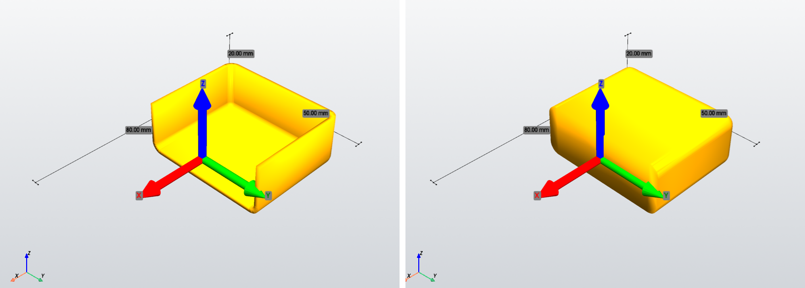
Figura 5. Izquierda: caja hueca con fillet. Derecha: prisma cerrado (grosor 0), todas las aristas redondeadas.
Nota. Los fillets en contornos de texto son el caso menos fiable: con fuentes finas o complejas espera radios pequeños, o ninguno.

7. Sección (corte)
Elige un eje (X, Y o Z) en Sección y mueve Posición de sección para abrir el modelo e inspeccionar la cavidad. Al 0 % se corta todo el modelo.
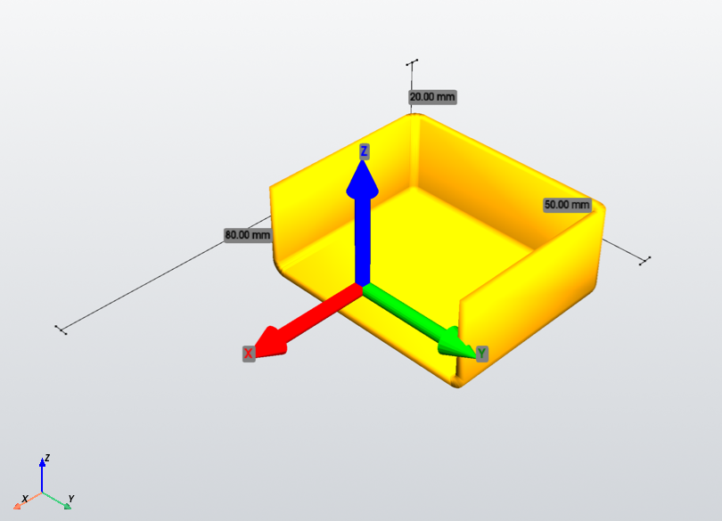
Figura 6. Sección a lo largo del eje X al 50 %.
Nota. La sección es solo una vista previa: el modelo exportado siempre está completo.

8. Aspecto de la vista 3D
Opción | Efecto
Mostrar aristas | Dibuja las aristas del modelo; Grosor de aristas fija su grosor.
Sombreado suave | Sombreado suave de las superficies curvas.
Renderizado realista (sombras) | Sombras y antialiasing. Requiere una tarjeta gráfica adecuada y, si no es compatible, vuelve al renderizado normal. Desactívalo si el programa va lento.
Mostrar cotas en la esquina (texto) | Escribe las medidas en la esquina superior izquierda de la vista.
Mostrar ejes 3D y cotas en el espacio | Muestra los ejes 3D y las cotas al estilo de dibujo técnico.
Color de la caja…, Color de aristas… | Eligen el color de la caja y de las aristas.
Restablecer vista | Restablece la cámara predeterminada.

9. Exportar el modelo
Pulsa Exportar modelo. En la ventana "Guardar modelo" elige el tipo de archivo.
Formato | Qué es | Cuándo usarlo
STL | Una malla de triángulos. | Para laminar e imprimir tal cual.
STEP | Geometría CAD exacta (superficies, aristas, vértices). | Para seguir modificando la caja en FreeCAD, Fusion 360, SolidWorks y similares: añadir agujeros, torretas, ranuras, etiquetas. Los fillets siguen siendo exactos.

La extensión se añade automáticamente. El archivo exportado nunca incluye la vista previa en sección.

10. Velocidad y capacidad de respuesta
- Mientras arrastras un control deslizante, la vista previa lo sigue en directo mientras las actualizaciones sean rápidas. Con un modelo pesado (texto, SVG, fillets) se actualiza cuando sueltas el control.
- El cursor del ratón muestra el símbolo de espera mientras se reconstruye el modelo.
- La vista previa 3D es deliberadamente más tosca que el STL exportado: las superficies curvas se ven suaves, pero el archivo exportado es más preciso.
- Los contornos complejos (texto, SVG) con fillet pueden tardar varios segundos por actualización. Si solo necesitas la forma, desactiva el fillet mientras ajustas las medidas y actívalo al final.

11. Idioma y sesión guardada
Elige el idioma en la lista Idioma. Al cerrar, el programa guarda la posición de la ventana y todos los valores: dimensiones, forma, archivo SVG, texto, fuente, fillet, colores y opciones. Se restauran en el siguiente inicio.

12. Mensajes y solución de problemas
Mensaje o síntoma | Significado | Qué hacer
Sin cavidad (pared = 0 o demasiado gruesa) | El grosor es 0 o demasiado grande para esta forma. | Reduce el grosor si quieres una caja hueca.
Fillet no aplicado, o solo en parte (solicitado X mm). Prueba un radio menor. | El motor CAD no pudo construir ningún fillet. | Usa un radio menor o desactiva el fillet.
Fillet solicitado … -> aplicado … | El radio se redujo a un valor seguro o construible. | No hace falta hacer nada: el valor aplicado es el que obtienes.
No se encontró ninguna forma cerrada. Dibuja el contorno como trazado cerrado, rectángulo, círculo o polígono. | El SVG solo contiene líneas abiertas. | Cierra los trazados en tu programa de dibujo o convierte los trazos en trazados.
El engrosamiento de las letras es demasiado grande para este ancho. | El engrosamiento es demasiado grande para el ancho elegido. | Aumenta el ancho o reduce el engrosamiento.
Este archivo no es una fuente utilizable. | El archivo elegido no es una fuente utilizable. | Selecciona un archivo de fuente .ttf, .otf o .ttc.
La lista de fuentes está vacía | No se encontró nada en las carpetas de fuentes de Windows. | Usa Otro archivo de fuente….
El programa no arranca | Error de inicio (controlador gráfico, componente que falta). | Lee %LOCALAPPDATA%\BoxMaker\boxmaker.log. En una máquina virtual activa la aceleración 3D.
Las actualizaciones son lentas | Modelo pesado o renderizado realista. | Desactiva Renderizado realista (sombras), reduce el fillet, trabaja sin fillet y actívalo al final.

Apéndice A. Compilar el ejecutable (desarrolladores)
- Instala Python 3.13 (64 bits) y los paquetes build123d, PySide6, pyvista, pyvistaqt y nuitka.
- Coloca compile.bat, el icono 3d.ico y los archivos del proyecto en la misma carpeta y ejecuta compile.bat.
- Al principio del script hay dos opciones: ONEFILE=1 crea un único BoxMaker.exe, ONEFILE=0 crea una carpeta; CONSOLE=force muestra una consola con los errores de Python durante la depuración.
- La primera compilación tarda mucho (Nuitka compila todo el programa y sus bibliotecas). El resultado queda en nuitka_build.
- Al recompilar la versión de un solo archivo, sube --product-version o borra %LOCALAPPDATA%\BoxMaker\<versión>; de lo contrario pueden reutilizarse los archivos antiguos ya descomprimidos.
Box Maker se distribuye bajo la licencia GNU General Public License v3.0. Está construido con build123d (OpenCascade), PySide6 (Qt), PyVista/VTK y Nuitka.

